BUS
02 October 2017
15:42

BUS :
Sambungan antar dua perangkat atau lebih.
Biasanya terdiri dari beberapa koneksi yang dikelompokan menjadi satu group, contoh pada komputer 32 bit. Terdapat Bus Data yang terdiri atas 32 sambungan, sering kali diberi label dengan D0-D31 atau I/O-0 sampai dengan I/O-31.

Tidak termasuk sambungan untuk catu daya (GND - 0 Volt dan VCC - 5Volt : Powersupply)

DATA BUS:
Berfungsi untuk membawa data, ingat bahwa DATA dan INSTRUKSI tidak berbeda, tertgantung pada perintah yang saat itu dieksekusi.
Jumlah sambungan: ada yang 8, atau 16, atau 32, atau 64 bit.
Menentukan ukuran data terkecil yg dapat di proses oleh CPU

ADDRESS BUS:
Untuk mengidentifikasi SUMBER (membaca/read) dan TUJUAN (menulis/write)dari lokasi DATA dalam memory. Contoh ketika CPU ingin membaca instruksi (data) dari memory, informasi address berasal dari PC (Program Counter)
Jumlah sambungan dalam BUS ADDRESS menentukan KAPASITAS memory dalam sistem. Contoh pada CPU 8080 memiliki 16 bit Address sehingga memiliki kapasitas memory sebanyak 2¹⁶ Byte = 64 Kbyte

Menentukan JUMLAH MEMORY yang dapat diakses oleh CPU

CONTROL BUS:
Mengontrol proses (write atau read) dan Pewaktuan timing (sinyal CLOCK / Clock generator)
Contoh: Sinyal READ/WRITE ke memory atau I/O module; Input Interrupt; CLOCK

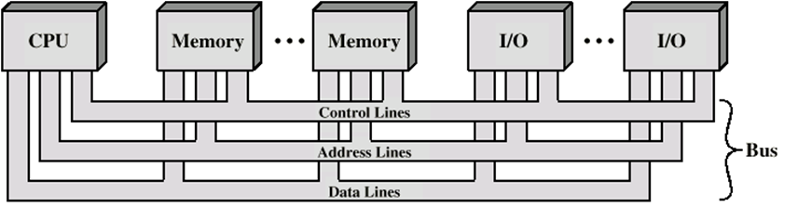
Diagram sambungan BUS dalam komputer PC (Personal Komputer)

